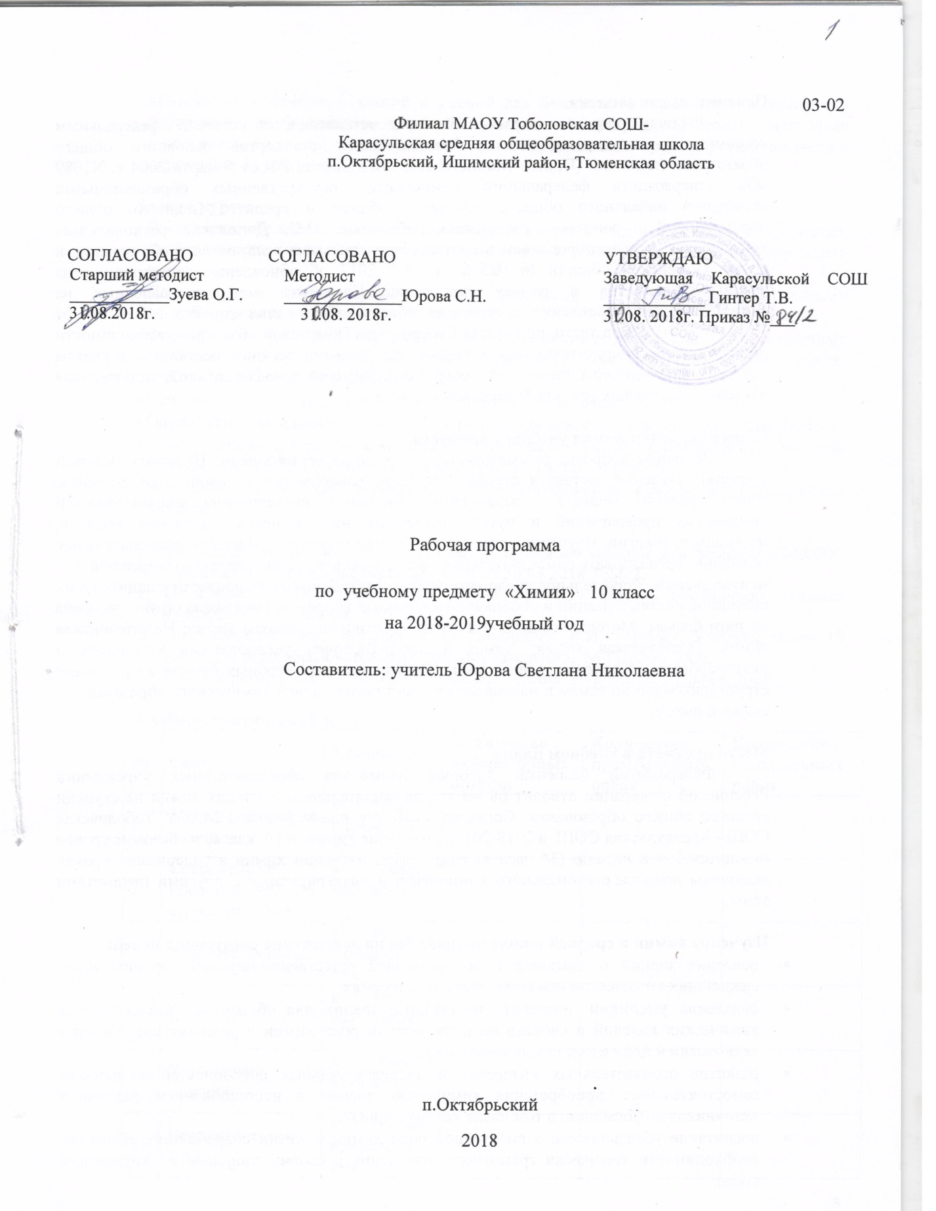

Пояснительная записка.

Рабочая программа по химии 10 класса составлена в соответствии с федеральным компонентом государственных образовательных стандартов основного общего образования по химии (Приказ Министерства образования РФ от 5 марта 2004 г. N1089 «Об утверждении федерального компонента государственных образовательных стандартов начального общего, основного общего и среднего (полного) общего образования») с учетом программы Габриеляна О.С. Дополнена региональным компонентом и интегрированием в соответствии списьмом департамента образования и науки Тюменской области № 02596 от 18.04.2017 об обновлении содержания ряда учебных предметов в рамках реализации Комплекса мер, направленных на систематическое обновление содержания общего образования (приказ МОН РФ от 15.12.2016 №1598), а также поручения Губернатора Тюменской области о необходимости подготовки инженерно-технических кадров для развития региона, составлена с учетом интегративных связей с биологией, географией, физикой и информатикой, включающая изучение актуальных тем для Тюменской области.

Общая характеристика учебного предмета.

Основные вопросы, рассматриваемые в ходе изучения химии 10 класса (базовый уровень): изучение состава и строения веществ, зависимости их свойств от строения, конструирование веществ с заданными свойствами, исследование закономерностей химических превращений и путей управления ими в целях получения веществ, материалов, энергии. Изучение органической химии учащимся 10 класса позволяет более осознанно организовать са­мостоятельную деятельность по установлению взаимосвязей эле­ментов знаний. Значительное число химических фактов позволяет подвести учащихся к их поэтапной систематизации и обобщению изученных вопросов. Программа структурирована по пяти блокам: Методы познания в химии; Теоретические основы химии; Неорганическая химия; Органическая химия; Химия и жизнь.Включен региональный компонент и интегрирование с другими предметами. Содержание этих учебных блоков в программе структурировано по темам и направлено на достижение целей химического образования в старшей школе.

Место предмета в учебном плане.

Федеральный базисный учебный план для образовательных учреждений Российской Федерации отводит 68 часов для обязательного изучения химии на ступени среднего общего образования. Согласно учебному плану филиала МАОУ Тоболовская СОШ - Карасульская СОШ в 2018-2019на изучение химии в 10 классе на базовом уровне отводится 1 ч в неделю (34 часа за год). При изучении химии в содержание уроков включены вопросы регионального компонента и интегрируемые с другими предметами темы.

Изучение химии в средней школе направлено на достижение следующих целей:

* освоение знаний о химической составляющей естественно-научной картины мира, важнейших химических понятиях, законах и теориях;
* овладение умениями применять полученные знания для объяснения разнообразных химических явлений и свойств веществ, оценки роли химии в развитии современных технологий и получении новых материалов;
* развитие познавательных интересов и интеллектуальных способностей в процессе самостоятельного приобретения химических знаний с использованием различных источников информации, в том числе компьютерных;
* воспитание убежденности в позитивной роли химии в жизни современного общества, необходимости химически грамотного отношения к своему здоровью и окружающей среде;

применение полученных знаний и умений для безопасного использования веществ и материалов в быту, сельском хозяйстве и на производстве, решения практических задач в повседневной жизни, предупреждения явлений, наносящих вред здоровью человека и окружающей среде.

Задачи курса:

* Воспитание убеждённости в позитивной роли химии в жизни современного общества, необходимости химически грамотного отношения к своему здоровью и окружающей среде.
* Подготовка к сознательному выбору профессии в соответствии с личными способностями и потребностями общества.
* Формировать умения: обращаться с химическими веществами, простейшими приборами, оборудованием, соблюдать правила техники безопасности, фиксировать результаты опытов, делать обобщении.
* Использовать международную номенклатуру названий веществ.
* Определять принадлежность веществ к различным классам органических соединений.
* Характеризовать строение и химические свойства изученных органических соединений; зависимость свойств органических веществ от их состава и строения.
* Выполнять химический эксперимент по распознаванию важнейших органических веществ.

Учебно-методический комплект утвержден приказом заведующей филиалом МАОУ Тоболовская СОШ - Карасульской СОШ от 30.05 2018 №65/2:

1. О.С.Габриелян Программа курса химии для 8-11 классов общеобразовательных учреждений. М.: Дрофа, 2001.
2. О.С.Габриелян, Ф.Н. Маскаев, С.Ю. Пономарев, В.И. Теренин. Учебник химия 10 класс для общеобразовательных учебных заведений. М.: Дрофа,2006.
3. О.С. Габриелян. Настольная книга учителя. Химия. 10 класс. М.: Дрофа, 2008.

Учебно-тематический план

|  |  |  |  |  |  |
| --- | --- | --- | --- | --- | --- |
| № | Тема | Количество  часов | Количество  лабораторных  опытов | Количество  практических  работ | Количество  контрольных  работ |
| 1 | Методы познания химии. | в течение изучаемых тем |  |  |  |
| 2 | Современные представления о строении атома. | в течение изучаемых тем |  |  |  |
| 3 | Химическая связь. | в течение изучаемых тем |  |  |  |
| 4 | Вещество. | в течение изучаемых тем |  |  |  |
| 5 | Химические реакции. | в течение изучаемых тем |  |  |  |
| 6 | Неорганическая химия | в течение изучаемых тем |  |  |  |
| 7 | Органическая химия. | 31, а также в течение изучаемых тем | 9 | 2 | 3 |
| 8 | Химия и жизнь. | 3 | 2 |  |  |
|  | Итого | 34 | 11 | 2 | 3 |

Содержание учебного курса.

Методы познания химии.

Научные методы познания окружающего мира и их использование. Роль эксперимента и теории в познании химии. Моделирование химических процессов.

Теоретические основы химии.

Современные представления о строении атома.

Атом. Изотопы. Атомные орбитали. s-, p-, d-Химические элементы, их положение в периодической системе. *Особенности строения электронных оболочек атомов переходных элементов[1]*. Развитие знаний о периодическом законе и периодической системе химических элементов.

Химическая связь.

Ковалентная связь и ее разновидности, механизмы образования. *Геометрия молекул.*Электроотрицательность. Степени окисления и валентности атомов химических элементов в соединениях. Внутримолекулярные и межмолекулярные водородные связи.

Вещество.

Вещества молекулярного и немолекулярного строения. Свойства классов органических веществ.Причины многообразия веществ: качественный и количественный состав, изомерия, гомология, *изотопия.*

Химические реакции.

Классификация химических реакций в органической химии.Обратимость реакций.

Неорганическая химия.

Классификация и номенклатура неорганических веществ.Окислительно-восстановительные свойства типичных неметаллов.

Органическая химия – 31 час.

Классификация и номенклатура органических соединений.Структурная теория – основа органической химии. Углеродный скелет. Радикалы. Функциональные группы. Гомологи и гомологический ряд. Изомерия: структурная (углеродного скелета, положения кратной связи, функциональной группы) и пространственная (цис-транс, *оптическая*). Типы связей в молекулах органических веществ (сигма- и пи-связи) и *способы их разрыва.*Характеристика органических соединений: классы органических веществ, номенклатура, строение, способы получения, физические и химические свойства, применение.Углеводороды: алканы, алкены и диены, алкины, арены. Природные источники углеводородов: нефть, природные и *попутные* газы.Кислородосодержащие соединения: одно- и многоатомные спирты, фенолы, карбонильные соединения (альдегиды и *кетоны*), карбоновые кислоты, сложные эфиры, жиры, углеводы.Азотосодержащие соединения: амины, аминокислоты, белки. *Понятие об азотистых гетероциклических основаниях и нуклеиновых кислотах.*Полимеры: пластмассы, каучуки, волокна, биополимеры.*Материальное единство неорганических и органических веществ.*

Региональный компонент: виртуальная экскурсия на предприятие региона (ПАО «СИБУР Холдинг» ООО «Тобольск-Полимер») с целью знакомства с природными источниками углеводородов, их переработкой, применением.Виртуальная экскурсия на предприятие региона Агрохолдинг «Юбилейный» - ЗАО «Племзавод «Юбилейный» г. Ишим - завод по глубокой переработке пшеницы.виртуальная экскурсия на предприятие региона Ярковский район, цех по производству рапсового растительного масла и жмыха с частичной последующей переработкой масла в биотопливо*.*

Интеграция: биология (Органические вещества в живой природе, фотосинтез). География 10 класс (Природно-ресурсный потенциал). Биология 6класс и 9класс (Образование торфа, нефти, каменного угля). Биология 5 класс (Жизнедеятельность дрожжей). Биология 8класс (Действие этанола на организм человека). Биология 8класс (Пищеварение, строение клеточной мембраны). Биология 8,9,10 класс (Пищеварение, строение и функции белков).

Химия и жизнь – 3 часа.

Химия и здоровье. Лекарства, ферменты, витамины, гормоны. Токсичные вещества.Химия в повседневной жизни. Моющие и чистящие средства. Соблюдение правил безопасной работы со средствами бытовой химии.Промышленное получение веществ. Производство метанола, этанола.  *Химические основы получения высокомолекулярных веществ.* Переработка нефти.

Региональный компонент: экскурсия в аптеку поселка. Виртуальнаяэкскурсия на предприятие региона с целью сбора материала для создания проекта «Полимеры в нашей жизни»: ООО Лизинговая компания «Диамант групп-Тюмень». Завод по сортировке и переработке мусора ООО «Экологический альянс» на территории Тюменской области, утилизация твёрдых бытовых отходов на территории Тюменской области. Нижнетавдинский район, ООО «Экодрим», завод по переработке строительных отходов.

Интеграция: География 9 класс (Химическая промышленность региона).

Требования к уровню подготовки учащихся:

В результате изучения химии ученик 10 класса на базовом уровне должен

Знать:

*важнейшие химические понятия*: изотопы, атомные орбитали, аллотропия, изомерия, гомология, электроотрицательность, валентность, степень окисления, типы химических связей, ионы, вещества молекулярного и немолекулярного строения, молярная концентрация раствора, сильные и слабые электролиты, гидролиз, тепловой эффект реакции, скорость химической реакции, катализ, химическое равновесие;

*основные теории химии*: строения атома, химической связи, электролитической диссоциации, структурного строения органических соединений.

*вещества и материалы, широко используемые на практике*: основные металлы и сплавы, серная, соляная, азотная и уксусная кислоты, щелочи, аммиак, метан, этилен, ацетилен, бензол, стекло, цемент, минеральные удобрения, бензин, жиры, мыла, глюкоза, сахароза, крахмал, клетчатка, искусственные волокна, каучуки, пластмассы;

Уметь:

*называть*: вещества по «тривиальной» и международной номенклатуре;

*определять*: валентность и степень окисления химических элементов, заряд иона, изомеры и гомологи различных классов органических соединений, окислитель и восстановитель в окислительно-восстановительных реакциях;

*характеризовать*: s- и p-элементы по их положению в периодической системе элементов; общие химические свойства металлов и неметаллов и их важнейших соединений; химическое строение и свойства изученных органических соединений ;

*объяснять*: зависимость свойств веществ от их состава и строения, природу образования химической связи (ионной, ковалентной, металлической), зависимость скорости химической реакции от различных факторов, смещение химического равновесия под воздействием внешних факторов;

*выполнять химический эксперимент*: по получению и распознаванию важнейших неорганических и органических веществ;

использовать приобретенные знания и умения в практической деятельности и повседневной жизни для:

объяснения химических явлений происходящих в природе, быту, и на производстве; глобальных проблем, стоящих перед человечеством (сохранение озонового слоя, парниковый эффект, энергетические и сырьевые проблемы); для понимания роли химии в народном хозяйстве страны;

безопасного обращения с горючими и токсическими веществами, нагревательными приборами; выполнения расчетов, необходимых при приготовлении растворов заданной концентрации, используемых в быту и на производстве.

Список дополнительной литературы:

1. О.С Габриелян. П.П. Берёзкин, А.А. Ушакова. Контрольные и проверочные работы. Химия. К учебнику О. С. Габриеляна «Химия. 10». «Дрофа», Москва, 2003.
2. О. С. Габриелян, И.Г. Остроумов. Настольная книга учителя химии. «Дрофа», Москва, 2004.
3. Г.П. Хомченко. Пособие по химии для поступающих в вузы. М.: ООО «Издательство новая волна», 2001.

Цифровые Образовательные Ресурсы:

1. <http://school-collection.edu.ru/>
2. <http://him.1september.ru/index.php>
3. <http://him.1september.ru/urok/>
4. [www.km.ru/education](http://www.km.ru/education)
5. <http://djvu-inf.narod.ru/>
6. http://www.edu.ru
7. http://www.fipi.ru

График практических работ по химии.

|  |  |  |  |
| --- | --- | --- | --- |
| Номер по порядку | Номер урока | Тема | Дата |
| 1 | 5 | Получение этилена и изучение его свойств. |  |
| 2 | 28 | Распознавание органических веществ. |  |
| 3 | 31 | Распознавание пластмасс и волокон. |  |

График лабораторных опытов по химии.

|  |  |  |  |
| --- | --- | --- | --- |
| Номер по порядку | Номер урока | Тема | Дата |
| 1 | 2 | Изготовление моделей молекул. |  |
| 2 | 6 | Обнаружение непредельных соединений. |  |
| 3 | 9 | Образцы углеводородов. |  |
| 4 | 14 | Качественные реакции на многоатомные спирты. |  |
| 5 | 16 | Качественные реакции на альдегиды. |  |
| 6 | 18 | Образцы моющих и чистящих средств. |  |
| 7 | 20 | Качественная реакция на крахмал. |  |
| 8 | 22 | Качественные реакции на белки. |  |
| 9 | 27 | Образцы золей и гелей. |  |
| 10 | 27 | Образцы лекарств. |  |
| 11 | 29 | Образцы полимеров. |  |

График контрольных работ по химии.

|  |  |  |  |
| --- | --- | --- | --- |
| № | № урока | Тема | Дата |
| 1 | 12 | Углеводороды. |  |
| 2 | 24 | Функциональные производные углеводородов. |  |
| 3 | 33 | Итоговая контрольная по органической химии. |  |

1. Курсивом в тексте выделен материал, который подлежит изучению, но не включается в Требования к уровню подготовки выпускников.